Rakstītprasme (Izvēlies un apvelc atbilstošo)
- Pareizi tur rakstāmrīku. Jā Daļēji Nē

- Zīmē vienkāršus rakstīto burtu elementus. Jā Daļēji Nē

- Zīmē sarežģītus rakstīto burtu elementus. Jā Daļēji Nē

- Pārvelk rakstītos burtus. Jā Daļēji Nē
(Paegle Dz., Villerušs V. Glītrakstīšana: metodiskie ieteikumi sākumskolas skolotājiem. Rīga: Zvaigzne ABC, 1997.)
- Patstāvīgi raksta atsevišķus rakstītos burtus. Jā Daļēji Nē

- Diferencē īsos un garos patskaņus. Jā Daļēji Nē

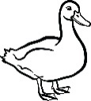 P_LE P_ĶE
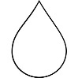P_LE 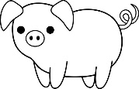 C_KA
- Raksta trūkstošos burtus. Jā Daļēji Nē
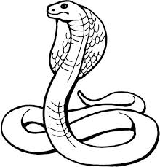 _Ū_ _ A 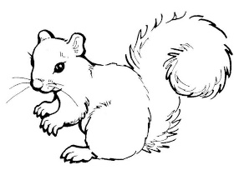_ Ā _ _ R_
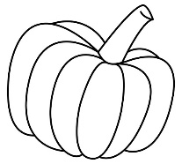 Ķ_ _ B _ _ 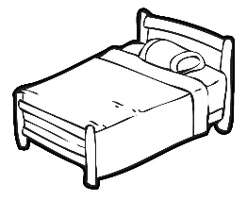 _ U _ _ _
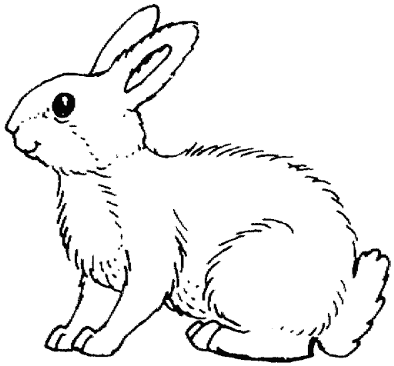 _ A_ _ S 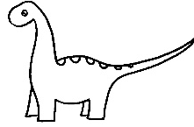 _ _ N _ _A _ _ S

- Patstāvīgi raksta vienkāršus vārdus. Jā Daļēji Nē
____________  

